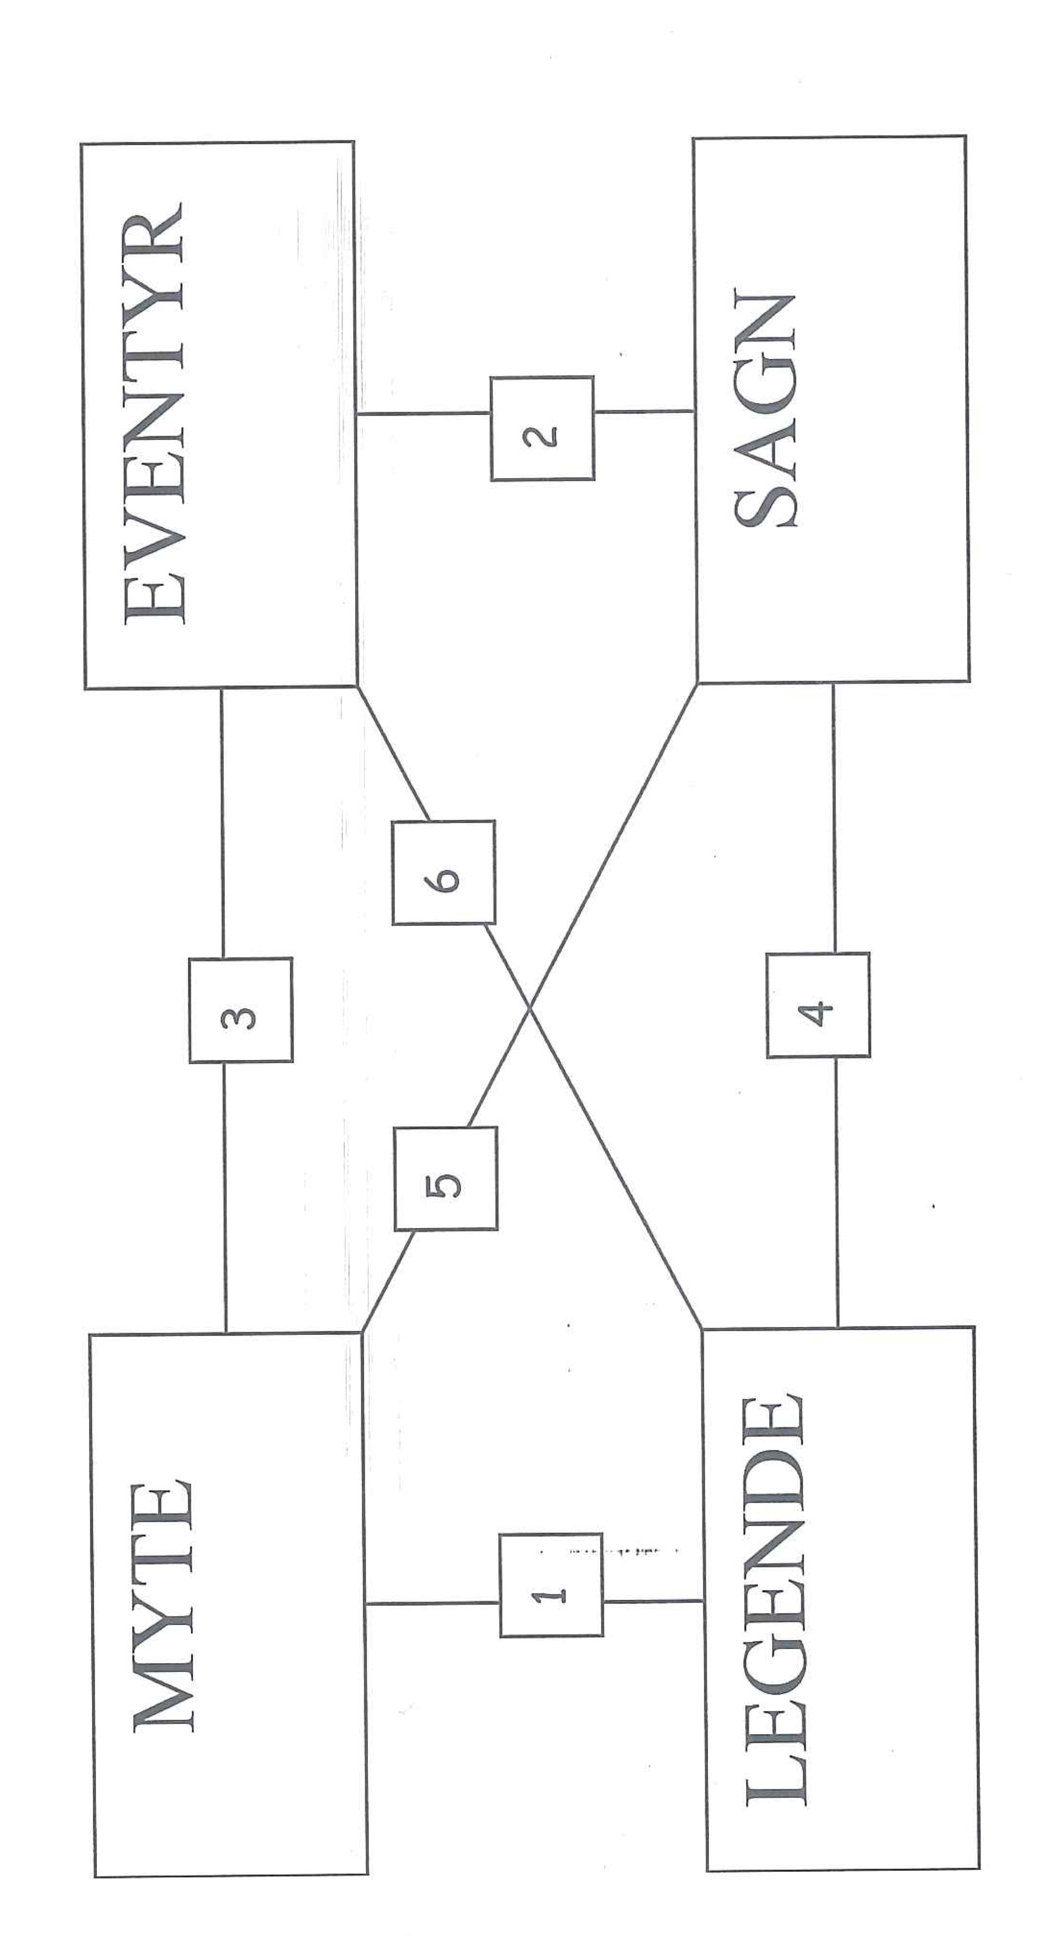
Model til afgrænsning af sang fra lignende genrer
(Hans‐Jørgen Lundager Jensen)
1. Religiøs sammenhæng: myte, legende
2. Profan sammenhæng: eventyr, sagn
3. Vag eller ingen bestemmelse af tid og rum: myte, eventyr
4. Inden for tid og rum: legende, sagn
5. Næsten altid ætiologiske (=årsagsforklarende): myte, sagn
6. Sjældent ætiologiske, snarere eksemplificerende/eksemplariske:
legende, eventyr

